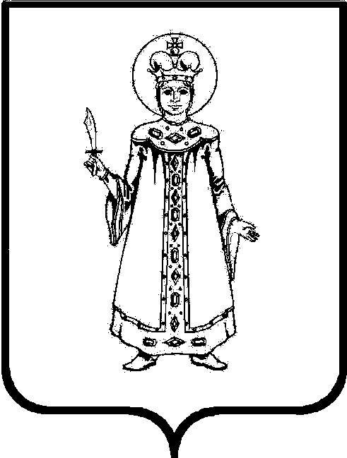

Администрация Угличского муниципального района Ярославской области

П Р И К А З

НАЧАЛЬНИКА УПРАВЛЕНИЯ ОБРАЗОВАНИЯ

От ________________№_____________

Об итогах муниципальной акции
«Капелька воды»

Рассмотрев итоги муниципальной экологической акции «Капелька воды»,
ПРИКАЗЫВАЮ:
- Утвердить сводные протоколы конкурсов сочинений, рисунков, проходивших в рамках муниципальной экологической акции «Капелька воды» (Приложение 1, 2).
- Наградить грамотой победителей конкурсов сочинений, рисунков, проходивших в рамках муниципальной экологической акции «Капелька воды»:
- Курдюкову Ксению, обучающуюся МОУ СОШ №4 в конкурсе сочинений в рамках муниципальной экологической акции «Капелька воды»;
- Манаеву Валерию, обучающуюся МОУ Гимназии №1 в конкурсе рисунков в рамках муниципальной экологической акции «Капелька воды».
- Наградить грамотой призёров в номинации «конкурс сочинений» в рамках муниципальной экологической акции «Капелька воды»:
- Захарову Владу, обучающуюся станции юных натуралистов МОУ ДОД ДДТ;
- Анисимову Дарью, обучающуюся станции юных натуралистов МОУ ДОД ДДТ;
- Шеремет Александру, обучающуюся МОУ СОШ №4;
- Сысоеву Валентину, обучающуюся МОУ СОШ №4;
- Романову Лилию, обучающуюся МОУ СОШ №4;
- Галиеву Диане Раджи кызы, обучающуюся МОУ Отрадновской СОШ.
- Наградить грамотой призёров в номинации «конкурс рисунков» в рамках муниципальной экологической акции «Капелька воды»:
- Новикову Алину, обучающуюся МОУ СОШ №6;
- Лебедева Даниила, обучающегося станции юных натуралистов МОУ ДОД ДДТ.
- Вручить свидетельства участника и специальный приз следующим обучающимся:
- Кулигину Макару, обучающемуся МОУ Воскресенской ООШ;
- Балагуровой Анне, обучающейся МОУ СОШ №4;
- Фроловой Елизавете, обучающейся МОУ СОШ №4;
- Шаровой Алине, обучающейся МОУ СОШ №6;
- Сясиной Дарье, обучающейся МОУ СОШ №6;
- Гумилевской Ирине, обучающейся МОУ СОШ №6;
- Кудрявцевой Алёне, обучающейся МОУ СОШ №5 им. 63-го Угличского пехотного полка;
- Верещагиной Анне, обучающейся МОУ Гимназии №1;
- Ледянкину Максиму, обучающемуся станции юных натуралистов МОУ ДОД ДДТ;
- Полынской Алене и Полынской Диане, обучающимся МОУ СОШ №4;
- Наумовой Дарье, обучающейся станции юных натуралистов МОУ ДОД
ДДТ;
- Кашинову Андрею, обучающемуся МОУ СОШ №6;
- Рулёвой Варваре, обучающейся МОУ СОШ №6.
- Объявить благодарность следующим педагогам, подготовившим победителей и призёров конкурсов в рамках муниципальной экологической акции «Капелька воды»:
- Филипповой Ольге Юрьевне, учителю русского языка и литературы МОУ СОШ №4;
- Хлебушкиной Людмиле Евгеньевне, руководителю изостудии «Лунный свет» МОУ ДОД ДДТ;
- Рыбаковй Галине Дмитриевне, учителю английского языка мОУ Гимназии №1;
- Грицевич Марине Юрьевне, учителю начальных классов МОУСОШ №4;
- Большаковой Татьяне Валентиновне, учителю начальных классов МОУ СОШ №6.
- Контроль исполнения приказа возложить на ведущего специалиста управления образования Т.В Королькову.

Начальник управления О.А. Дружкова

